Pressemitteilung/Medienmitteilung

Montech: Onlineshop täglich 24 Stunden offen
(Derendingen, 04.06.2013) Schnell und direkt können Produkte des Schweizer Fördertechnikspezialisten Montech AG online bestellt werden.

Das Online-Angebot des Spezialisten für Automatisierung von Transport-, Montage- und Produktionsprozessen reicht von Chassis, Bandenden und Antriebseinheiten von Transportbändern über Aluminiumprofile und Verbinder bis hin zu Automationskomponenten wie beispielsweise Greifer. „Unsere Kunden können im Internet Informationen zu den Montech-Produkten detailliert abfragen und außerdem rund um die Uhr Bestellungen aufgeben,“ berichtet Gianluca Aloisi, Director Sales.

Der Online-Shop ist übersichtlich aufgebaut: Angemeldete Benutzer sehen alle Preise, Verfügbarkeiten sowie Lieferzeiten und können direkt technische Informationen und CAD-Daten des gewünschten Produktes herunterladen. Zusätzlich profitieren sie bei Bestellung von einem Rabatt. Der Montech-Onlineshop ist unter www.montech.com/shop erreichbar.

Bestseller: Profilsystem Quick-Set
Besonders gefragt im Online-Shop von Montech ist das Profilsystem Quick-Set: Profile, Klemmen, Verbinder, Abdeckkappen, Gelenkfüsse und weiteres Zubehör.
Die Verbindungen des Profilsystems sind vibrationsfest und daher für den anspruchsvollen Einsatz prädestiniert. Für eine präzise, hoch belastbare und vibrationsfeste Verbindung zweier Elemente mit Spannelementen sorgt die Schwalbenschwanzgeometrie: Die Schwalbenschwanzverbindungen sind höher belastbar als T-Nut-Verbindungen. Bei korrektem Schrauben-Anzugsmoment beträgt die Verschiebefestigkeit zweier Profile zueinander 3000 N.
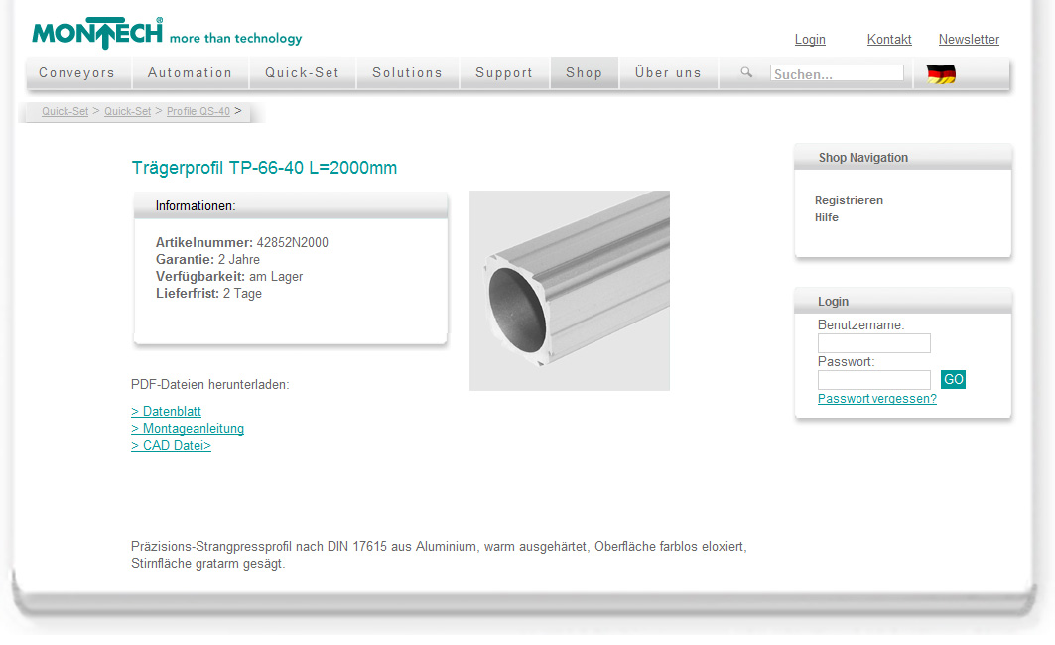

Bildunterschrift
Komponenten des Profilsystems Quick-Set und andere Montech-Produkte können im Onlineshop bestellt werden

Montech AG
Montech AG vermarktet modulare Standardkomponenten für die Automatisierung anspruchsvoller Transport-, Montage- und Produktionsprozesse. Die Produktpalette umfasst neben klassischen Förderbändern, Automationskomponenten das Profilsystem Quick-Set. Als Spezialist für standardisierte, maßgeschneiderte Förder- und Transportsysteme bietet Montech eine optimale Kombination von kundenspezifischen Lösungen mit hohem Standardisierungsgrad. Das Unternehmen mit Hauptsitz in der Schweiz wurde 1964 gegründet und steht heute für Innovation in der Automatisierungsbranche.

Weitere Informationen
Montech AG
Elke Manthei
Gewerbestrasse 12
CH-4552 Derendingen
Telefon: +41 (0)32 6815542
Fax: +41 (0)32 6821977
E-Mail: elke.manthei@montech.com
www.montech.com

